IOT: seminarie

Mijn eerste project

Ruben Moons 5IT

Inhoud
1 Project idee: 3
2 Benodigdheden: 3
3 User story’s 4
4 Code 5

Project idee:

Het concept rond mijn project is rond het spelletje ‘Whack-a-mole”, waar de bedoeling is om op tijd op de mol te slaan die voor een korte periode uit zijn holletje springt om zo zoveel mogelijk punten te verdienen in een bepaalde tijd.
Hoe ik dit spelletje met mijn Arduino ga maken is als volgt:
De mol is een lampje en wanneer dit lampje aanspringt moet je op de juiste knop drukken voordat het lampje weer uitvalt. Ik ga hier niet werken met tijd als in hoelang het spelletje werkt, maar met een puntendoel (bv. Bij 20punten stopt het spel).

Benodigdheden:
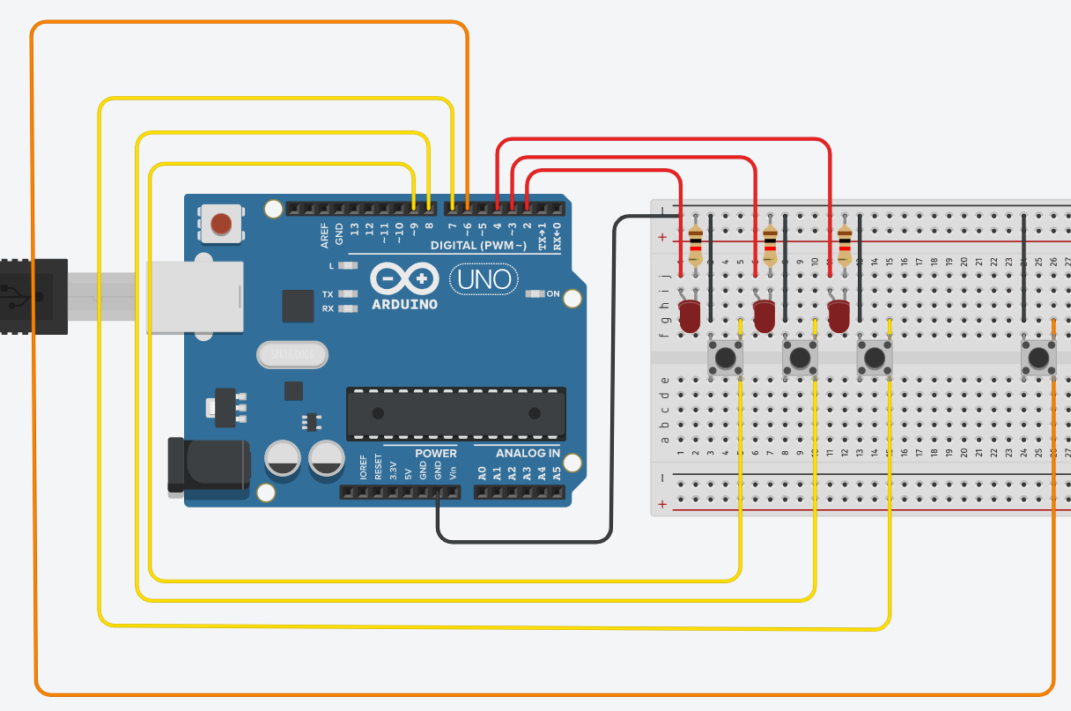

1x Arduino uno
1x breadbord
1x USB-kabel
3x lampjes
3x drukknoppen
3x weerstand 1kΩ
10x male – male kabel

Uitleg aansluitschema:
Je plaatst 3 led lampjes met steeds 3 puntjes plaats tussen. Voor de lange poot van het lampjes verbind je met een poort op je Arduino, het korte pootje van het lampje verbind je met de GND (Ground) aan de hand van een weerstand (hier 1k Ω). Dan plaats je tussen de lampjes een drukknop. De linker kant van de drukknop verbind je met de GND, de rechter kant met een open poort op je Arduino. Dit doe je x3. Als laatste plaats je nog 1 drukknop (de startknop) rechts van je breadbord en verbind weer de linker kant met GRN en de rechter met een open poort op je Arduino.

User story’s

Als een gebruiker wil ik een welkom bericht in de seriële monitor zodat ik weet wanneer dat het programma is opgestart.

Als een gebruiker wil ik op de seriële monitor enkele instructies van het spel zien verschijnen zodat ik weet wat te doen.

Als een gebruiker wil ik de lampjes zien flikkeren om te weten dat het spel begint als ik op de rechterknop druk.

Als een gebruiker wil ik een lampje zien aanspringen om te weten op welk knopje ik moet drukken om een punt te verdienen.

Als een gebruiker wil ik dat de lampjes geen patroon hebben wanneer ze aanspringen.

Als een gebruiker wil ik mijn score bijhouden op de seriële monitor.

Als een gebruiker wil ik dat het spel eindigt en ik win nadat ik de 20 punten heb gehaald.

Als een gebruiker wil ik dat de lampjes weer flikkeren om aan te tonen dat een nieuw spel is begonnen.

Code
//Als eerste verklaren we de pinwaarden
int led1 = 2;
int led2 = 3;
int led3 = 4;

int drukknop1 = 9;
int drukknop2 = 8;
int drukknop3 = 7;

int beginknop = 6;

int vertraging = 250;

int score = 0;

void setup()
{
//Seriële monitor starten.
Serial.begin(9600);
//De speler laten weten dat het programma is gestart.
Serial.println("Welkom bij Whack-a-mole!!");
//De speler uitleg over het spel geven.
Serial.println("Uitleg: Druk op de knop rechts en houd het in totdat de lampjes stoppen met flikkeren");
Serial.println("Druk dan op de knop onder het lampje dat aanspringt om een punt te verdienen");
Serial.println("Verdien 20punten om te winnen");
Serial.println("Veel succes!!");

//Nu zetten we de leds als een OUTPUT
pinMode(led1, OUTPUT);
pinMode(led2, OUTPUT);
pinMode(led3, OUTPUT);

//Nu zetten we de drukknoppen als INPUT
pinMode(drukknop1, INPUT_PULLUP);
pinMode(drukknop2, INPUT_PULLUP);
pinMode(drukknop3, INPUT_PULLUP);

pinMode(beginknop, INPUT_PULLUP);

}

void loop()
{
if(digitalRead(beginknop) == LOW){
//Ik wil niet dat de game oneindig is maar eindigt bij 20keer stopt
for (int h = 0; h < 20; h++){
//Randeom led aan zetten
digitalWrite(random(2, 5), HIGH);

//checken of enige leds aan staan
while (digitalRead(led1) == HIGH || digitalRead(led2) == HIGH || digitalRead(led3) == HIGH){

//zien of het lampje aan is
if (digitalRead(led1) == HIGH){
//if (digitalRead(led1) == !LOW){ => vuile code
//if (digitalRead(led1) != LOW){

//zien of de knop is ingedrukt
if (digitalRead(drukknop1)== LOW){
//nadat de knop is ingedrukt het lampje uit zetten
digitalWrite(led1, LOW);
}
}
//nu hetzelfde doen voor de andere lampjes en drukknoppen
if (digitalRead(led2) == HIGH){
if (digitalRead(drukknop2) == LOW){
digitalWrite(led2, LOW);
}
}
if (digitalRead(led3) == HIGH){
if (digitalRead(drukknop3) == LOW){
digitalWrite(led3, LOW);
}
}
//een vertraging zodat de lampjes niet te snel veranderen.
delay(vertraging);
}
//de score bijhouden
score++;
Serial.println("Je score is:");
Serial.println(score);
}
}

//Om aan te tonen dat het spelletje gedaan is zullen de lampjes 5keer flikkeren
for (int g = 0; g < 5; g++){
//lampjes aan flikkeren
digitalWrite(led1, HIGH);
digitalWrite(led2, HIGH);
digitalWrite(led3, HIGH);
delay(vertraging);

//lampjes uit flikkeren
digitalWrite(led1, LOW);
digitalWrite(led2, LOW);
digitalWrite(led3, LOW);
delay(vertraging);
}
}

